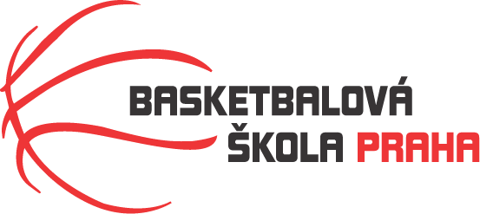

Rozpis turnaje mladších minižákyň U12, ročník 2010 a mladší
Pořadatel: Basketbalová škola Tygři Praha
Kontaktní osoba: Petra Michálková (776 232 227, michalkovapetra@seznam.cz)
Termín: 11.12.2021
Místo: Sportovní hala Jeneč, Lidická 210, Jeneč, 252 61

Rozhodčí: deleguje ČABR-P, každé družstvo uhradí jednoho rozhodčího v utkání (300,- Kč)
Sobota 11.12.2021
9:00 Sokol Nusle – BK Kralupy Junior (52)
10:30 Sokol Nusle – HB Basket (43)
12:00 HB Basket – BK Kralupy Junior (38)
Startovné na turnaji 300,- Kč/zápas
Pořadatel dodá hrací míč na turnaj, míče na rozcvičení si přinesou družstva vlastní!!
Rozdělovník:
STK-PBS - P. Mondschein
ČABR-P - P. Sušer, R. Treml
HB Basket – H. Brejlová
Sokol Nusle – Š. Zdvořáková
BK Kralupy – R. Hniličková

